嘉義縣106年度十二年國民基本教育精進國民中學及國民小學教學品質計畫

國小初任自然與生活科技領域教師有效教學能力-教材教法實作研習計畫
一、依據
（一）教育部國民及學前教育署補助辦理十二年國民基本教育精進國民中學及國民小學教學品質要點。
（二）嘉義縣106年度十二年國民基本教育精進國民中學及國民小學教學品質整體計畫。
二、目的
（一）針對國小自然與生活科技學習領域之教師進行增能。
（二）透過議題的探討與教材實作，提供教師有效教學的初探。
（三）充實教師領域教學知能，提升學生學習效果。
三、培訓課程議題：科學遊戲融入自然教學
四、辦理單位
（一）指導單位：教育部國民及學前教育署
（二）主辦單位：嘉義縣政府
（三）承辦單位：嘉義縣國教輔導團自然與生活科技領域、義仁國小
五、實施期程：106年8月17-18日，共2天。
六、需求評估
（一）暑期辦理初任教師研習，提供初任自然領域教師備課的準備方向。
（二）辦理自然科教材教法研習為往後的關鍵36小時研習暖身。
七、研習內容
（一）參加對象：初任國小自然領域教師。
（二）參加人數：每校至多1位教師，人數為45名，額滿截止。
- 初任自然領域教師。(請各校優先派初任自然科教師)
- 自然領域專長之教師。
- 對自然領域有興趣之教師。
- 本縣各國民小學12班以上(含)務必指派一名擔任自然與生活科技領域教師參加
（三）研習日期：106年8月17日（星期四）-18日（星期五），共2天。
（四）研習地點：義仁國小視聽教室。
（五）報名方式：即日起至106年8月15日止，請逕至教師在職進修資訊網報名。
（六）課程內容： 課程表詳如附件一
八、經費：研習經費由教育部國民及學前教育署補助款支應。
九、獎勵：承辦學校工作人員依「嘉義縣國民中小學校長教師職員獎勵基準」予以敘獎。
十、成效評估之實施
規劃評估方向 | 設計評估內容 | 評估工具
結果-結果評估 | 1.結果評估 | 問卷
 | 2.現場活動產出成果 | 成果資料
十一、預期效益
（一）透過兩整天的分組共同研習機會，提供縣內教師增能與互相研討分享的機制。
（二）透過研習活動推動探究式教學法的理論與在課程上的應用。
（三）培養學員理解創課理念並研製促進有效教學之教材教具。
（四）透過教師共同實作歷程加以運用而融入於科學課室現場。
（五）提升非專業教師喜愛探索自然之現象方法與科學學習動機。
十二、附則
（一）工作人員及參與學員給予公假，全程參與者准予核發研習時數12小時。
（二）請各研習教師準時報到，另為維護講師上課品質，請各研習教師上課時，務必關上手機或調整手機鈴聲型態。
（三）為尊重講師，遵守上課秩序，非必要時請學員勿缺課或遲到、早退。
（四）為響應環保運動，提醒研習學員記得攜帶環保杯或茶杯。
十三、本計畫奉核定後實施，修正時亦同。

附件一嘉義縣106年度十二年國民基本教育精進國民中學及國民小學教學品質計畫

國小初任自然與生活科技領域教師有效教學能力-教材教法實作研習計畫
課程表
日期 | 時間 | 課程內容 | 備註
2017年  8月  17日  (四) | 09:00~12:00 | 面鏡的反射與成像原理。  視差原理與立體成像。  1.立體恐龍  2.魔術存錢筒 | 高雄市陽明國中  謝甫宜老師
 | 12:00~13:30 | 午餐與充電時間
 | 13:30~16:30 | 透鏡成像原理與光學儀器。  3.伽利略望遠鏡(實作)  4.手指燈 | 高雄市陽明國中  謝甫宜老師
2017年  8月  18日  (五) | 09:00~12:00 | 視覺暫留現象。  5.動漫卡  6.旋轉紙木馬(實作) | 高雄市陽明國中  謝甫宜老師
 | 12:00~13:30 | 午餐與充電時間
 | 13:30~14:00 | 光的直進、影子的形成、反射原理、色散。  6.光柵  7.手指燈(實作) | 高雄市陽明國中  謝甫宜老師
 | 14:00~16:30 | 槓桿、輪軸、功能定理與簡單機械原理的運用。  8.鑽木取火器：自製 | 高雄市陽明國中  謝甫宜老師
 | 16:30~17:00 | 交流討論與賦歸

嘉義縣106年度十二年國民基本教育精進國民中學及國民小學教學品質計畫

國小初任自然與生活科技領域教師有效教學能力-教材教法實作研習計畫
工作職掌
職 稱 | 單 位 | 姓 名 | 工作項目
主任 | 教育處 | 王處長建龍 | 指導本次研習有關事宜
副主任 | 教育處 | 李副處長美華
指導委員 | 教育處 | 柳科長敦仁 | 協助指導本次研習有關事宜
指導委員 | 教育處 | 張督學東山
指導委員 | 教育處 | 郭督學鐘麟
指導委員 | 教育處 | 黃課督柏嘉
指導委員 | 教育處 | 陳課督月珍
指導委員 | 教育處 | 陳課督幸琪
輔導團幹事 | 教育處 | 吳嘉玲老師
輔導團幹事 | 教育處 | 黃玉蘭老師
執行總幹事 | 義仁國小 | 陳信峯校長 | 1.負責指導整體研習活動  2.擔任籌備會召集人
行政組 | 義仁國小 | 盧雅鈴主任 | 1.研習活動規劃、計畫擬定  2.開放教師進修網報名事宜  3.研習手冊印製  4.教師研習時數登錄  5.聘請、聯繫講師  6.成果彙整並報府簽請敘獎  7.各項聯絡協調事宜  8.講師交通接送  9.其他交辦事項
 | 義仁國小 | 凃博維組長
 | 菁埔國小 | 蕭惠今老師
總務組 | 義仁國小 | 易岒珉主任 | 1.研習場地規劃、佈置  2.研習音響器材、桌椅準備  3.場地標示及桌椅佈置復原  4.研習車輛停放指引  5.投影器材準備及架設  6.參加人員餐券製作  7.餐盒訂購及發放  8.研習期間茶水提供  9.活動經費核銷與支付  10.其他交辦事項
 | 義仁國小 | 李明哲先生
 | 義仁國小 | 鄭明芬老師
 | 義仁國小 | 蕭有志先生
報到組 | 義仁國小 | 鄭國志組長 | 1.研習人員名單彙整  2.簽到名冊製作  3.辦理研習人員報到  4.研習手冊、餐券發放  5.統計午餐數量  6.回饋表收發  7.其他交辦事項  8.其他交辦事項
 | 義仁國小 | 李淑芬老師
 | 義仁國小 | 黃明惠小姐
資訊組 | 義仁國小 | 林貞伶老師 | 1.活動過程拍照  2.其他交辦事項

學習單
第1項「立體恐龍」與第2項「魔術存錢筒」之概念說明
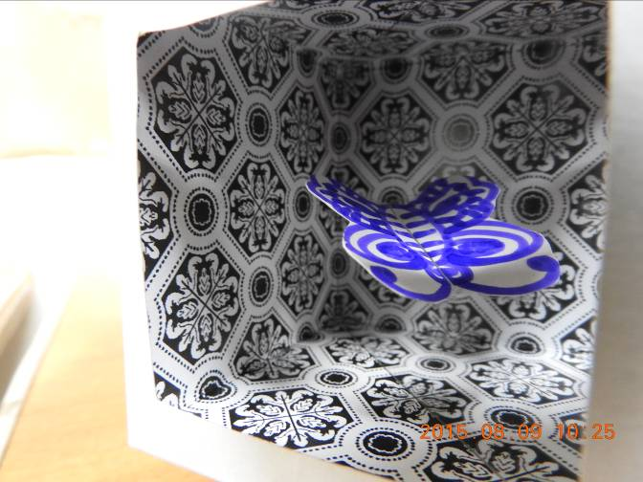
圖1. 魔術存錢筒
1.如圖1所示，「魔術存錢筒」與哪些科學或數學原理有關呢？
答： 。
2.根據你對上述第(1)點的回答，「魔術存錢筒」如何呈現這種性質呢？
答： 。
3.根據「魔術存錢筒」的原理，又可以運用在哪一些日常生活上呢？
答： 。
4.「魔術存錢筒」是一種利用平面鏡與接觸面夾角45度所製作的科學玩具，今將一枚十元硬幣平放在魔術存錢筒中，如下圖所示。當眼睛平視鏡面時，眼睛所見十元硬幣在平面鏡之成像為下列哪一個選項？
平面鏡
10
10
(A)正立且平行於桌面
(B)倒立且立於桌面
01
(D)正立且立於桌面
10
01
(C)倒立且平行於桌面

5.「魔術存錢筒」狂想曲
第1招「硬幣變多」： 。
第2招「硬幣變少」： 。
第3招「硬幣消失」： 。
第4招「剪刀斷裂」： 。
第5招「硬幣漂浮」： 。
第6招「半物全像」： 。

圖A
圖B
當軟鏡向外「凸」起，你靠近軟鏡時，觀察到哪種現象？

為什麼會產生這種成像呢？

當軟鏡向內「凹」入，你靠近軟鏡時，觀察到哪種現象？

為什麼會產生這種成像呢？

當軟鏡向外「凸」起，你靠近軟鏡時，觀察到哪種現象？

為什麼會產生這種成像呢？

當軟鏡向內「凹」入，你靠近軟鏡時，觀察到哪種現象？

為什麼會產生這種成像呢？

圖C
圖D
潛望鏡：利用兩個魔術存錢筒製作潛望鏡。
光線
光線
光線

第3項 伽利略望遠鏡
伽利略(1609)在威尼斯根據對折射的理解而改進自己的望遠鏡，並且將其發明公諸於世和展示。伽利略分別使用凹透鏡和凸透鏡作為目鏡與物鏡，遠方物體所成的影像為正立的放大虛像，缺點是視野受到限制與較差的適眼距。而克卜勒(1611)則改良伽利略望遠鏡，改成凸透鏡作為目鏡取代凹透鏡，使得從目鏡射出會聚的光線，產生更高的倍率、較大的視野與適眼距以及倒立的影像。
牛刀小試：
1.請問紙製望遠鏡主要由哪兩種鏡片所組成？
解答：
2.分別這兩種鏡片觀察遠方物體時，各有哪一些成像的性質？
解答：
大鏡片：又稱為 性質：
小鏡片：又稱為 性質：
3.請試著繪製紙製望遠鏡的成像圖形
被觀察的遠方物體
第4項 旋轉紙木馬與動漫卡的創課活動：［動畫］總令人目不暇給，但是你知道它的科學原理嗎？生活中藏的許多豐富的科學知識，就等你一同來探索！http://www.tssc-edu.com/products.php?func=p_detail&p_id=158&pc_parent=22
組合起來如下圖，黏合後再用透明膠帶加強固定，如左圖所示；再拿起紅線使其旋轉，即可看到小豬跑起來了哦！如右圖所示。
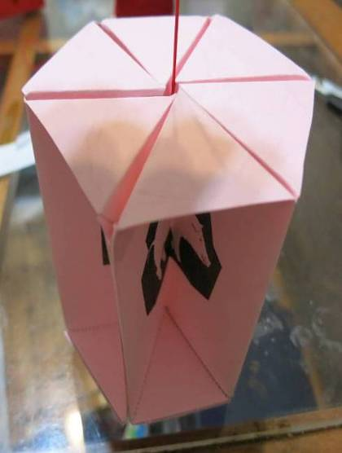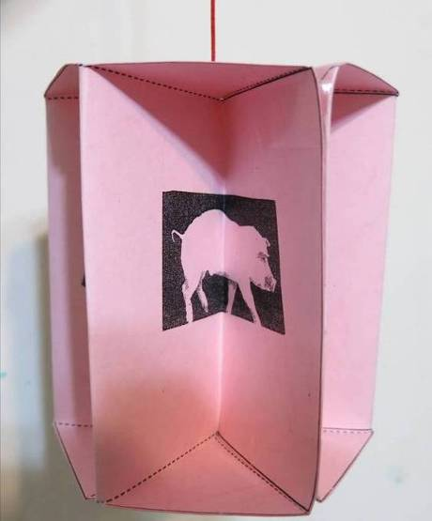

附件 初任自然與生活科技領域教師有效教學能力-教材教法實作研習研習
回饋表
親愛的學員：
感謝您參與本次研習，期盼藉此對您在教學工作上有所幫助！耽誤您幾分鐘時間填寫這份回饋單，以作為往後規劃相關研習活動的參考，請您在離開前，將此回饋單交給在場的工作人員，由衷感謝您的配合，真的辛苦您了！
壹、基本資料：
1.性 別： □ 女 □ 男 2. 任職：□國小 □國中 □其他
3.任教年資： □0-5年 □6-10年 □11-20年 □21年以上
4.學校擔任職務：□校長 □主任 □組長 □導師 □專任教師 □領域召集人 □其他：
貳.研習意見調查：
項 目 |  | 分 數(打ˇ)  (高)5-- ---4---- --3-- ---2-- ---1(低)
研  習  主  題 | - 研習使我對「自然與生活科技領域教材教法」有了更深的認識、明顯有別於以往的認知、情感與視野。  - 針對「自然與生活科技領域教材教法」所提供的相關概念與示例，對我有幫助。  - 整體課程與講師，讓我對「研習」有了異於以往的認知、理解與感觸。 | □ □ □ □ □  □ □ □ □ □  □ □ □ □ □
課  程  內  容 | 1. 講師講解清楚，深入淺出且生動有趣。  2. 講師與聽眾有良好的互動且能耐心回答問題  3. 課程內容能吸引我的注意，使我享受其中。 | □ □ □ □ □  □ □ □ □ □  □ □ □ □ □
自  我  成  長 | 1. 我很用心參與此次研習，且深入了解課程內容  2. 上課期間，我能隨時掌握講師進度並適時提問  3. 此次研習挑起我對「自然與生活科技領域」教學充滿期待。  4. 我還會積極參與相關研習，提升自我知能。 | □ □ □ □ □  □ □ □ □ □  □ □ □ □ □  □ □ □ □ □
參.相關意見及建言(請不吝給予我們任何指正或鼓勵哦，感謝！ )
◎研習內容中，那些部份令我印象最深刻、最有趣、最感動、甚至是有震撼的感覺？

◎我想給主辦單位的建議有：（從始業式至研習結束的所見所聞，都歡迎提供建議）

※由衷感謝您的回饋！因為您的指正是我們改進的動力，您的肯定將使我們前進的步伐更加堅定！

